Lokalizacja nr 2.
Opcja nr 1
Antena mocowana do komina, przewód antenowy poprowadzony przewodem wentylacyjnym do parteru, następnie przez korytarz korytkami instalacyjnymi do pomieszczenia Dowódcy OWC.
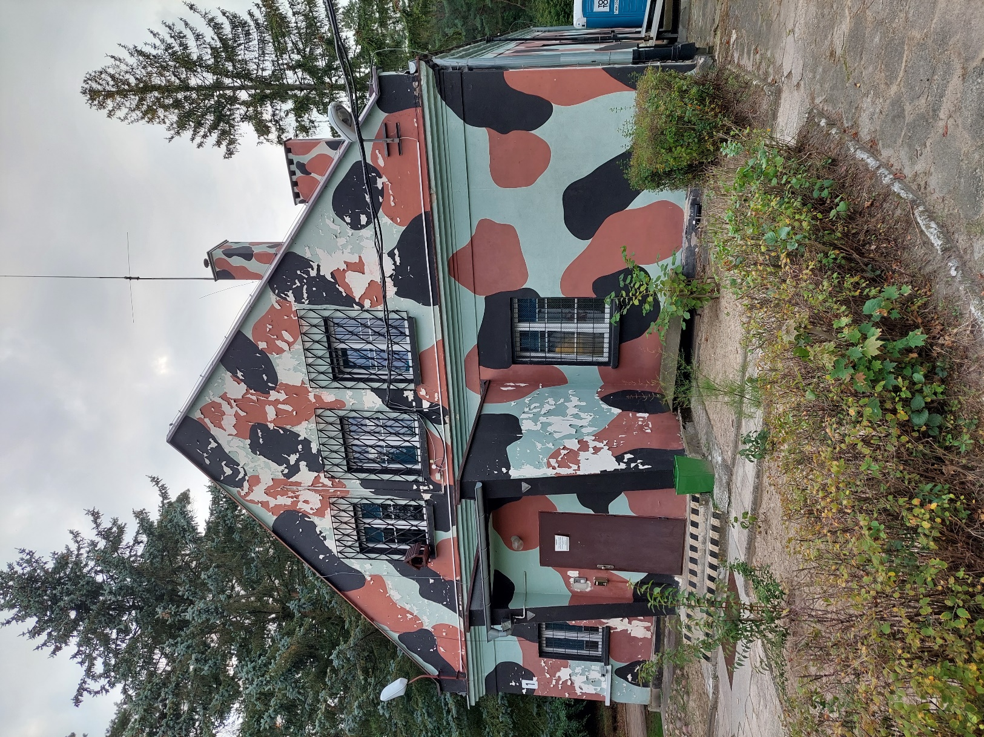
Prowadzenie przewodu antenowego – opcja nr 1
Miejsce montażu anteny

Opcja nr 2
Antena mocowana do elewacji, przewód antenowy poprowadzony po elewacji do okna pomieszczenia Dowódcy OWC.

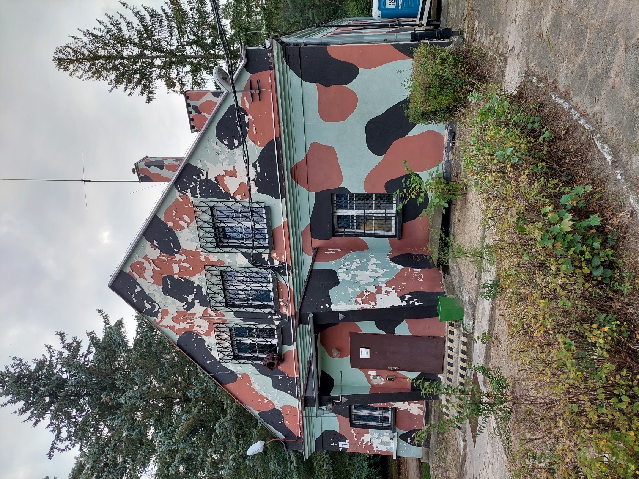
Miejsce montażu anteny
Prowadzenie przewodu antenowego – opcja nr 2

